Конспект логопедического занятия по дифференциации
звуков [Л] - [Ль] для детей 5-6 лет.
«Поможем льву Лапику»
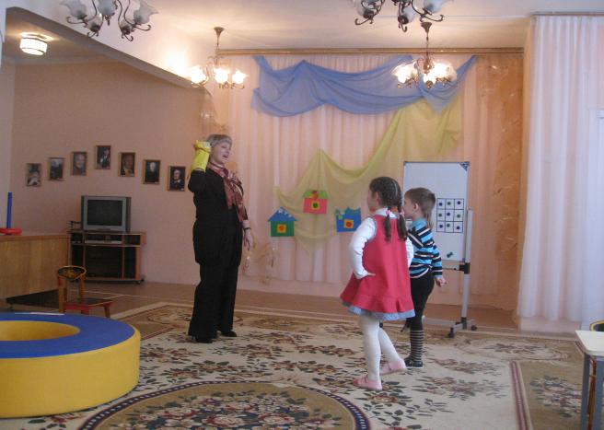

Цель: дифференцировать звуки [Л] - [Ль] в слогах, словах и предложениях.

Задачи:
Образовательные:
- Упражнять в сравнении, различении и правильном произношении звуков [Л] -[Ль] в слогах, словах и предложениях;
- Сравнивать характеристики этих звуков;
- Упражнять в звуковом анализе, определении позиции звука в словах.
Коррекционно-развивающие:
- Развивать фонематический слух и фонематическое восприятие;
- Развивать зрительное и слуховое внимание, логическое мышление;
- Развивать пространственную ориентировку.
Воспитательные:
- Воспитывать отзывчивость, желание помогать другим;
- Воспитывать умение работать сообща.

Материал:
Кукла-лев, фишки синего и зелёного цвета, мяч, предметные картинки со звуками , магнитная доска, схемы звукового анализа слов, силуэты картинок наложенных друг на друга, цветные карандаши, макеты домиков «Звукограда».

Ход занятия:

- Орг. момент.
Психогимнастика «Улыбка»
- Сообщение темы.
- Ребята, к нам в гости пришёл лев Лапик. Он, кажется, чем то обеспокоен. В его сказочном городке злой волшебник погасил весь свет в домах. Лапик знает как развеять чары волшебника, вот только одному не справится. Может, вы друзья ему поможете?
- Чтобы свет в домах опять начал весело сиять, надо вам ребята задания правильно выполнять!
Лапик предлагает отправится в Звукоград на самолёте.
- Сравнительная характеристика звуков [Л] - [Ль].
- Ребята, когда мы гудим вместе с самолётом: л-л-л, что делают наши губы и язычок? Какой звук [Л] ? каким цветом мы обозначаем этот звук?
- А если мы гудим: ль-ль-ль, то какой звук мы произносим? Каким цветом обозначается этот звук?
- Чем эти звуки отличаются?

4. Игра «Сигнальщики»
- Вот мы и прилетели. А сейчас мы просигналим жителям Звукограда, что мы уже спешим к ним на помощь.
Логопед называет слова со звуками [Л] - [Ль], а дети поднимают фишку синего либо зелёного цвета.
- Теперь мы в сказочном городке. Ребята будьте внимательны, и помните, кто задание выполняет, тот и свет в домах включает.
5. Произношение звуков [Л] - [Ль] в слогах
Игра «Скажи наоборот» (с мячом).
Ла - ля, лу – лю, ол – оль, аль – ал, лы – ли, ул – уль и т.п.
- Молодцы! Посмотрите, свет появился в домике и человечек нам улыбается. Значит мы на верном пути.
6. Произношение звуков [Л] - [Ль] в словах.
Игра «Назови картинку»
Игра «Собери узор»
- Ты картинку называй и узор собирай!
Дети определяют место картинки, правильно называют её и фишкой зеленого или синего цвета определяют какой звук в слове, и составляют из фишек узор.
- Определение места звуков [Л] - [Ль].
Игра «Где звук?»
- Пора зажечь свет в следующем домике! Помогут нам в этом весёлые паровозики, которые привезли задание. Нужно отгадать загадку и определить место звуков [Л] - [Ль] в отгадке.
8. Физкультминутка. «Лапик»
9. Работа над предложением.
Игра «Путаница»
- Нужно исправить предложение так, что бы слова встали на место.
Стол поставила на лампу.
Блюдо мыло Клаву.
Флаг махал Лёней.
Дети называют слова со звуком [Л] - [Ль] в исправленном предложении.
- Молодцы! Вы верно справились с заданием. Пора зажигать свет в другом домике. В Звукограде стало светлее, и мы может порисовать.
10. Игра «Найди по контуру и раскрась»
Дети находят среди 4-х наложенных друг на друга силуэтов картинок одну лишнюю по наличию звука [Л] - [Ль] в словах.
- Какие картинки ты увидел? Назови.
- Какая здесь будет лишняя? Раскрась картинку.
Лиса – луна.
- А теперь внимательно посмотрите на схемы, и определите – какая схема подходит к картинке, которую вы раскрасили.
11. Итог занятия.
Лапик благодарит за помощь ребят:
- Ребята спасибо! Теперь в домиках нашего Звукограда всегда будет светло и уютно.
Дети садятся в самолёт и возвращаются в детский сад.
- Вам понравилось помогать Лапику? С какими звуками мы играли? Придумайте слова со звуком [Л] - [Ль].

